**Cliente: BLOG**

**Plan de Proyecto**

Nombre Proyecto: **BLOG**

Versión: 1.0

Fecha:13/06/2021

Documento aprobado por:

|  |  |  |
| --- | --- | --- |
| **Elaborado por:** | **Revisado por:** | **Aprobado por:** |
| Juan Martinez  Juan Mora  Santiago Segura  **____________________** | Alejandro Orozco  **______________________** | **_____________________** |
|  |  |  |
| **Sophos Solutions** | **Sophos Solutions** | **Sophos Solutions / Empresa Cliente** |

Copyright  
***Sophos Solutions SAS.***  
Bogotá, Colombia

# Índice

Plan de Proyecto 1

1. Índice 3

2. Introducción 5

3. Propósito del documento 6

4. Gestión de alcance 7

4.1 Alcance 7

4.2 Aspectos fuera del alcance 9

4.3 Tipos de pruebas 9

5. Estrategia de ejecución 10

6. Gestión de riesgos 11

# Introducción

El Plan de Proyecto es el conjunto de acciones planificadas y sistemáticas que son necesarias para llevar a cabo de forma exitosa un proyecto, partiendo de las necesidades del cliente y siguiendo con las diferentes etapas del proceso de ejecución hasta obtener un producto que satisfaga las necesidades identificadas y cumpla con las expectativas del cliente.

La aplicación efectiva del conjunto de elementos definidos en el Plan de Proyecto es la base que consolida el desarrollo y éxito de este.

# Propósito del documento

Establecer de manera clara y concisa los aspectos relacionados con la gestión del proyecto, como son la planeación, mediciones, gestión de configuración, gestión de datos, gestión de riesgos, gestión de comunicaciones y acuerdos que permitirán mejorar la capacidad de administración del proyecto a las partes interesadas. El documento no incluye asuntos técnicos ni funcionales.

# Gestión de alcance

## Alcance

**Requerimiento:**

* **Como** Bloguero **quiero** hacer una entrada al blog **para** posicionarme como experto en un tema específico.

**Criterios de Aceptación:**

* Hacer publicaciones de contenido multimedia (imágenes videos).
* El texto en la entrada debe permitir características para dar formato a este como por ejemplo vínculos.
* Debe permitir el poder compartir en Redes Sociales.
* Debe poderse imprimir.
* Debe poderse enviar a través de correo electrónico.

**Alcance funcional del proyecto:**

El proyecto está en fase beta, eso quiere decir que está próximo a entrar a producción y debe de poder el usuario crear el blog con todas las funcionalidades pedidas por el cliente, como consideración el módulo de logueo ya está plenamente funcionando y las credenciales de usuario se generaran correctamente al darse de alta,(correo/usuario y contraseña), pude darse de alta con cuentas de (Facebook o Gmail) adicionalmente, también el módulo de base de datos donde se guarda la información está funcionando correctamente.

Contenido Multimedia:

* Solo se podrá insertar videos que se encuentren en la plataforma de YouTube a través de su URL, la inserción del video será haciendo un copiado y pegado de su URL de alojamiento y el sistema permitirá escoger la reproducción automática o no de este, el sistema permitirá incluir hasta un máximo de 3 videos por blog, la inclusión del video del blog no es obligatoria, el usuario podrá crear blogs de solo texto si así lo desea.

* El tipo de imágenes permitidas para carga será tipo (JPEG/JPG) y no mayor a 5mb, así como hasta 10 imágenes por entrada de blog, la inserción del pie de página(opcional), un nombre para identificarla(opcional), las imágenes se podrán alinear y dimensionar si así se desea, las imágenes deben ser cargadas desde el dispositivo donde se encuentre el usuario, la inclusión de las imágenes del blog no es obligatoria, el usuario podrá crear blogs de solo texto si así lo desea.

Contenido texto:

* Herramientas básicas para la edición de texto: vínculos, formato (centro, izquierda, derecha, justificado), tipo de letra (15 tipos), subrayado, negrita, Tamaño de letra, espaciado Inter-renglón, viñetas, color de letra, sangría, cursiva.

Redes Sociales:

* Las redes sociales soportadas para compartir los blogs serán: Facebook, Twitter, LinkedIn, se deberá cargar una vista previa.

Imprimir:

* Funcionalidad básica contenida en el navegador que permite imprimir un archivo generado en PDF, utilizando las opciones que el navegador tenga por defecto. Se validará el formato del texto y que contenga los archivos multimedia (Imágenes, Videos).

Correo:

* Funcionalidad para él envió de correo con el gestor de correo disponible en el sistema operativo, previamente se podrá configurar el correo de donde será enviado, el sistema permitirá el envío de la URL de la entrada del blog.

Navegadores:

* Los navegadores para con los cuales se realizarán las validaciones son: Google Chrome, Edge, Mozilla, se validarán en modo web y responsive.

Gestor de Correo:

* Los gestores de correo soportados para envío de estos serán: Microsoft Outlook, Gmail.

## Aspectos fuera del alcance

Los siguientes ítems no están considerados dentro del alcance de este Plan de Proyecto:

* No se realizarán pruebas no funcionales (Carga, estrés, etc.).
* Solo se realizarán pruebas en los siguientes navegadores (Google Chrome, Edge, Mozilla).
* No se realizarán pruebas automatizadas.
* No se realizarán pruebas de
* No se realizarán pruebas caja blanca.
* No se realizarán pruebas de seguridad.
* No se realizarán validaciones de Loguin en la plataforma.
* No se realizarán validaciones en BD.
* No se realizarán pruebas de los gestores de impresión de cada navegador.

# Estrategia de ejecución

Detalles de la estrategia de pruebas:

1. **Objetivo:** Testear el Software para entregar un producto de alta calidad
2. **Equipo:** Formar un equipo capacitado, organizado que trabaje con una metodología que se adecue a los requerimientos.
3. **Pruebas:** esquema de pruebas a seguir que cumplan a cabalidad con lo que requiere el cliente
4. **Entornos y plataformas:** compatibilidad con las plataformas y los entornos necesarios para el testeo de las pruebas

**Smoke test:**

Inicialmente realizaremos unas pruebas de humo al SW con el fin de garantizar que las pruebas básicas funcionen correctamente, esto con el fin de garantizar el mínimo producto viable y encontrar incidentes críticos en el software en etapas tempranas del ciclo de ejecución.

**Orden de ejecución:**

Con el fin de optimizar los recursos y el tiempo de ejecución, realizaremos inicialmente las pruebas orientadas a la creación de las entradas de los blogs, ya estas nos sirven como insumos y son una precondición de los siguientes sets de prueba:

* Compartir por redes sociales.
* Imprimir.
* Enviar correo.

De esta manera evitamos desperdiciar tiempo a procesos repetitivos reutilizando las evidencias de estas ejecuciones y garantizamos un correcto flujo de la transaccionalidad.

**Pruebas Unitarias:**

En esta sección se probará cada uno de los requerimientos de la siguiente forma:

* Redacción y edición, así como dar formato en diferentes configuraciones al texto que se tiene escrito, probando el correcto guardado, edición y publicación.
* Inserción de un video utilizando la URL de repositorio en la plataforma de YouTube, de tal forma que se visualice correctamente en su espacio asignado según el usuario haya configurado su reproducción.
* Carga de imágenes que validen el tipo y el tamaño adecuado, así como la cantidad por blog, su ubicación y propiedades opcionales.
* Vinculación de las 3 redes sociales contempladas para generar el botón compartir y su generación de icono para identificarla, así como su ubicación.
* Modulo para exportar el blog en formato PDF que permitirá mediante el navegador utilizar la función de imprimí.
* Módulo de compatibilidad para cargar el gestor de correo electrónico instalado en el sistema operativo para el envío de correo electrónico.

**Pruebas de Integración:**

Se probarán todos los componentes y módulos como un todo siguiendo el correcto flujo, de la siguiente forma:

* Con el usuario previamente logueado, este deberá escribir un blog dando el formato que desee a su texto, integrara fotos y videos, luego publicara el blog el cual deberá compartir en las tres redes sociales disponibles, también lo imprimirá y lo enviara por correo.

**Pruebas de Sistema:**

* **Pruebas funcionales:** Aseguraremos que el sistema realice todas las funciones especificadas por el cliente, como la configuración de propiedades en el momento de escribir el blog, la edición del texto, la inclusión de imágenes y videos, el envió de correo y la impresión de este.
* **Pruebas de comunicaciones:** Determinaremos que las interfaces entre los componentes del sistema funcionan adecuadamente, esto es en los diferentes modales de configuración (Compartir en redes, ajustes de correo, propiedades de testo), carga de imágenes, inserción de video, comunicación con el navegador y el gestor de correo, además tanto a través de dispositivos remotos, como locales.
* **Pruebas de disponibilidad de datos:** Consisten en demostrar que el sistema puede recuperarse ante fallos, tanto de equipo físico como lógico, sin comprometer la integridad de los datos.
* **Pruebas de entorno:** pruebas para verificar la interacción con otros sistemas en este caso con las plataformas de redes sociales ya establecidas, así como YouTube, navegadores y gestores de correo electrónico.

**Pruebas de implantación:** se realizarán con el fin de garantizar que el sistema funcione correctamente en un ambiente pre-productivo.

**Pruebas de Regresión:**

* Realizaremos pruebas de regresión cada vez que el equipo de desarrollo nos entregue una nueva versión del software arreglando incidencias reportadas, esto con el fin de garantizar que este fix no inyecte nuevos bugs dentro de los CP ya certificados.

**Pruebas de Aceptación:**

* De acuerdo con los criterios dados por el cliente se evaluará si el sistema cumple con el funcionamiento analizando los resultados de las pruebas y comprobando todos los requisitos funcionales especificados por el usuario, se dispondrá al cliente a implicar un número de usuarios, características y tiempo para llevarlas a cabo.

# Gestión de riesgos

Los riesgos serán medidos por la siguiente matriz de impacto

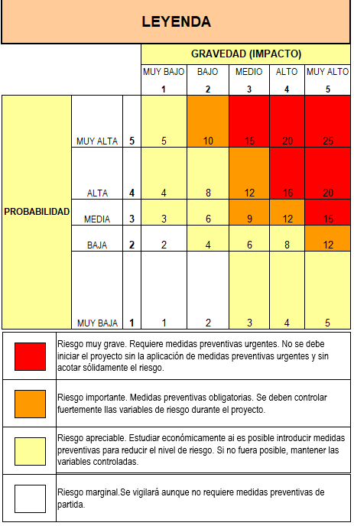

Riesgos de Proyecto

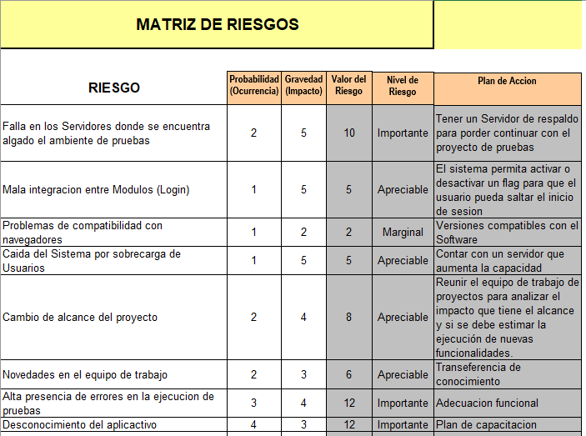

# Cronograma del proyecto

# Acta de cierre

“Esta acta de cierre es un supuesto de como terminó el proyecto”

|  |  |
| --- | --- |
| Nombre Cliente | Blogi |
| Nombre Proyecto | Blog |
| Fecha Inicio de la prueba: | 16 de Junio, 2022 dd/mm/aaaa |
| Fecha finalización de la prueba: | 28 de Junio, 2022 dd/mm/aaaa |
| Gerente de proyecto de Sophos | Alejandro Orozco |
| Analista de Pruebas de Sophos (Si aplica) | Juan Martinez  Juan Mora  Santiago Segura |
| Alcance funcional de las Pruebas (Si aplica): Se debe de colocar que lo que se va a probar en la iteración (casos de uso, Controles de cambio entre otros). Se debe de tener en cuenta que este alcance debe de coincidir con el descrito en el plan de pruebas. | Certificación Blog |
| Descripción del ambiente de pruebas utilizado: Indique el ambiente de pruebas en el cual se certificó el producto, no coloque el ambiente que se tiene en el documento de arquitectura | QA |

Sophos Technology certifica que al Sistema **Blog** se le realizó un proceso de pruebas funcionales formales de acuerdo con la información recibida en el documento de especificación del requerimiento, reuniones con los analistas funcionales y/o desarrolladores, más la documentación elaborada para soportar el producto.

**Resumen de Casos de pruebas:**

|  |  |
| --- | --- |
| Cantidad Casos Aprobados | 27 |
| Cantidad de Casos a Ejecutar | 27 |
| Cantidad de Casos Exitosos | 27 |
| Cantidad de Casos Fallidos y Bloqueados | 0 |

**Resumen Incidentes**

|  |  |
| --- | --- |
| Cantidad Total de Incidentes | 5 |
| Cantidad de Incidentes Cerrados | 5 |
| Cantidad de Incidentes Abiertos | 0 |

|  |  |
| --- | --- |
| Firma Gerente de Proyecto Cliente |  |
| Firma Líder Pruebas del Cliente |  |
| Firma Gerente de Proyectos Sophos |  |
| Firma del Líder de Pruebas Sophos |  |